厦行e企管
快速上手指南

2019.11

目录
1. 使用前必读 3
2. 下载APP 4
3. 管理员注册与登录 4
4. 管理员建立企业组织 5
5. 管理员分配权限 6
6. 设置U盾支付口令 7
7. 设置审批额度 7
8. 设置审批流程 8
9. 企业内部用户注册与激活 9
10. 账户管理操作 9
11. 转账汇款业务操作 10
12. 预约转账业务操作 13
13. 存款业务操作 14
14. 代发工资业务操作 16

使用前必读
- 签约准备材料
企业工商营业执照正本或副本原件；非企业法人未能提供营业执照的，可根据其企业或机构性质提供以下材料之一：个体工商户营业执照（正本）、社团法人登记证书、民办非企业登记证、医疗机构许可证、事业单位法人登记证书或机关单位成立的批文。
法定代表人（单位负责人）有效身份证件复印件，经办人、超级管理员的有效身份证件原件及复印件一份；法定代表人（单位负责人）及经办人私章。
- 开通使用流程
柜面办理签约，创建企业超级管理员，发放蓝牙KEY牙KEY
企业超级管理员下载厦行e企管APP，并注册激活
企业超级管理员登录厦行e企管APP，邀请员工加入企业
受邀员工收到短信，根据提示，下载APP并注册激活，开启正常使用
企业法人至柜面提交业务申请及企业证明材料
- 重要告知事项
我行根据企业意愿为企业创建超级管理员，并为企业提供了一套完整且灵活的管理设置。超级管理员具备本企业在厦行e企管业务中最高管理权限，企业在厦行e企管中有关人员添加、业务权限分配、审批流程和审批权限设置等都将由企业指定的超级管理员自行操作实现。
企业应充分理解企业超级管理员角色定位及其重要性，并谨慎指定企业超级管理员的人选。我行强烈建议由企业法人（单位负责人）来担任本企业在厦行e企管业务的超级管理员。如企业法人（单位负责人）无法担任该角色，应授权本企业值得信赖的人员代理。
厦行e企管业务服务提供了多重安全保障，包括用户登录、账户支付、数据传输和存储，均融入了细致的安全考量，能够保证企业的信息和资金在系统层面的安全性。但是企业要真正的实现业务的安全，除了我行提供的安全机制以外，合理的企业内控机制同样的重要。
因此，企业除了要指定值得信赖的人员来统筹各项企业管理工作以外，还应根据企业内控需要设置合理的审批流程、权限和安全硬件的使用权限等。我行建议企业内部的业务审批权限和安全硬件的使用权限适当分离，从而避免权限太过集中而出现企业员工私自完成转账等行为。
如因企业指定了不当的超级管理员，或企业内控不完善导致的资金损失，不在我行承诺的安全保障范围内，所产生的有关责任由企业自行承担。

下载APP
用户扫描以下二维码，选择用户手机相应APP版本，根据提示下载并完成安装即可。
温馨提示：如系统提示“链接被拦截，请复制链接至其他浏览器打开”时，请点击页面右上角“…”按钮，选择相应的浏览器打开即可正常下载APP。

管理员注册与登录
企业指定超级管理员下载APP完毕后，在登录页面下方点击“激活新账号”链接开启用户注册页面，使用本人真实手机号码注册厦行e企管用户。
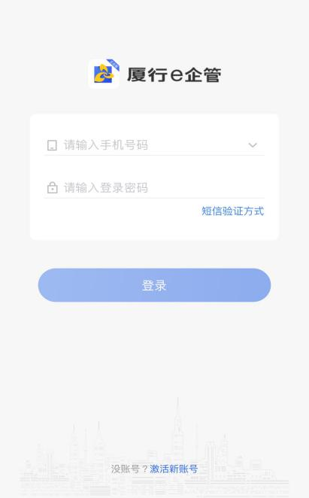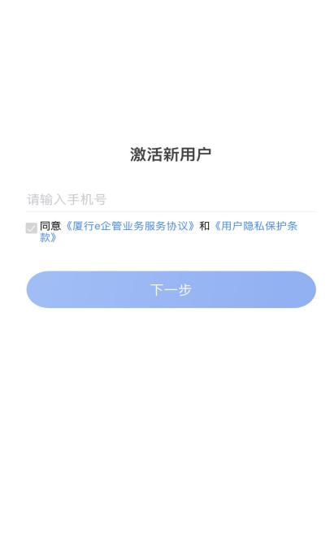
点击此处激活或新账号
下一步系统将要求进行短信验证码的验证过程，设置APP登录密码后即完成用户注册的操作。
在厦行e企管登录页面，填写手机号和登录密码后即可成功登录。

管理员建立企业组织
企业指定超级管理员登录厦行e企管APP，进入“工作台”，打开“企业管理”功能 。
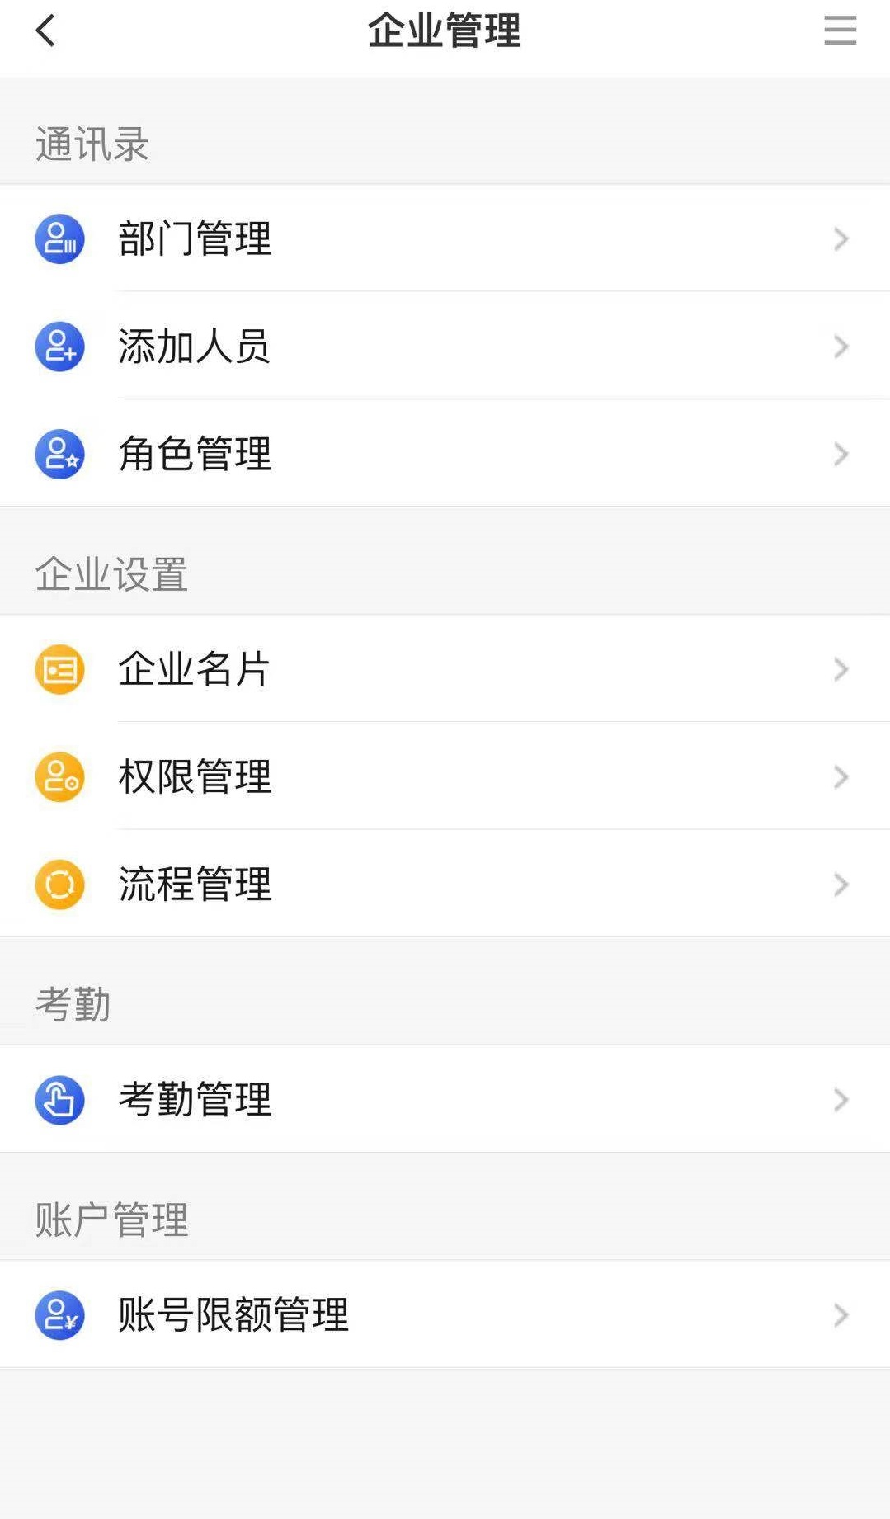
企业指定超级管理员通过添加部门、设置角色、添加人员来建立企业组织架构。
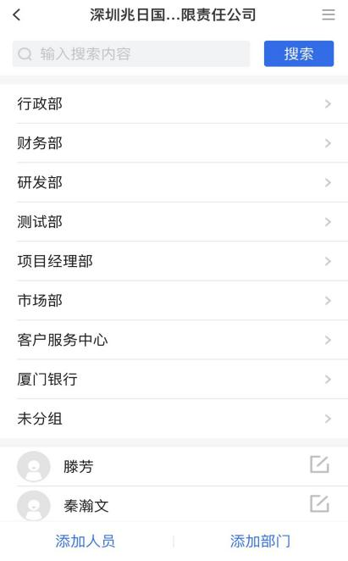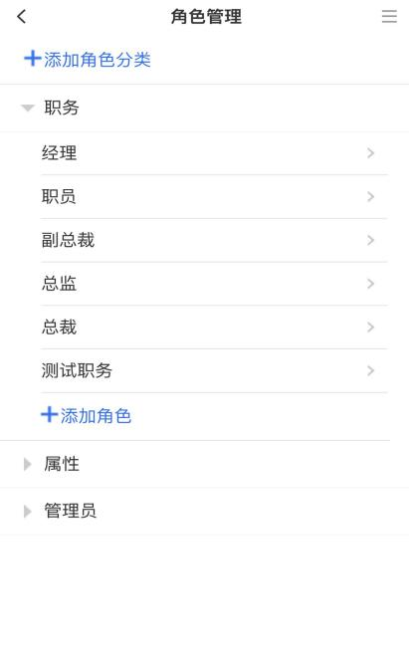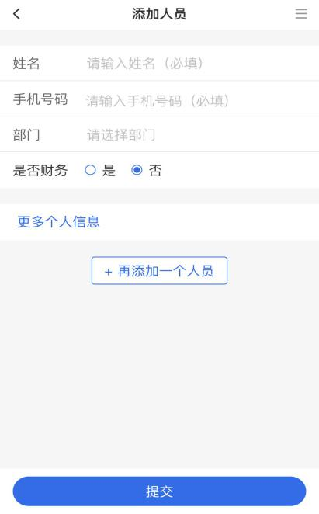
温馨提示：管理员在添加人员的时候，是否财务的选项勾选“是”，企业员工即可获得移动支付、存、贷款业务功能的操作权限。

企业指定超级管理员添加人员进入企业组织以后，可以从通讯录中看到企业人员的信息。并且系统将发送邀请短信到添加人员的手机号码上，受邀人员短信以后参照【2.超级管理员注册与登录】 步骤完成注册激活。

管理员分配权限
超级管理员把企业内部将使用厦行e企管的人员添加到企业组织以后，就可以进一步的给这些内部用户分配厦行e企管的管理权限及业务权限。
企业指定超级管理员登录厦行e企管APP，进入“工作台”，打开“企业管理”应用，进入“权限管理”菜单。本功能中列示了企业管理的各种事项，超级管理员可以逐一的把各种事项的管理权限分配给企业内部用户。
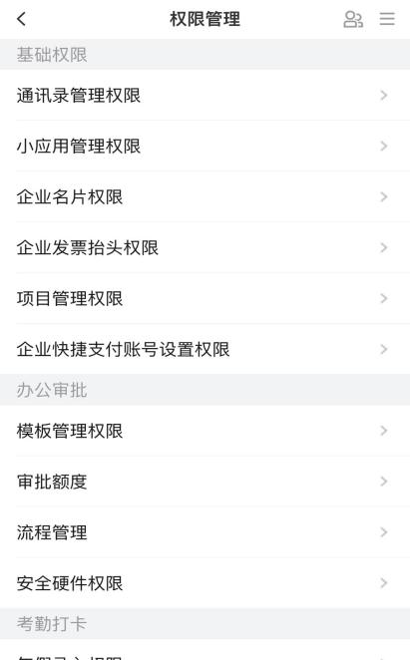
企业内部用户获得授权后，登录厦行e企管APP后即可看到相应管理功能并具备操作权限。以企业安全硬件管理权限为例（安全硬件的使用权限一般授权给企业资金支付审批流程最后一个环节的企业内部人员）：
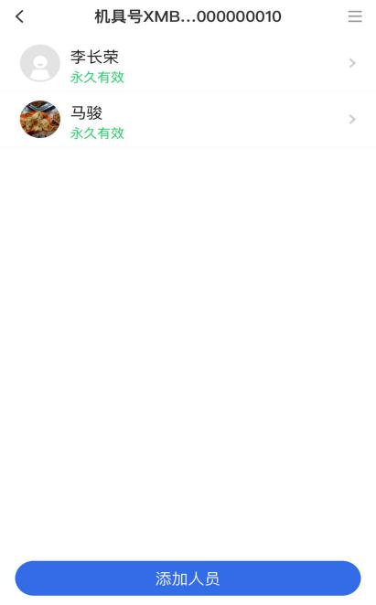

设置U盾支付口令
企业内部用户获得安全硬件管理权限以后，即可完成U盾支付口令设置。（要求此时保证用户手机蓝牙处于打开状态，蓝牙U盾电源打开，以实现准确的配对。如手机银行共用企业网银蓝牙U盾，不需要再设置支付口令，沿用开通企业网银时所设置的支付口令即可。）
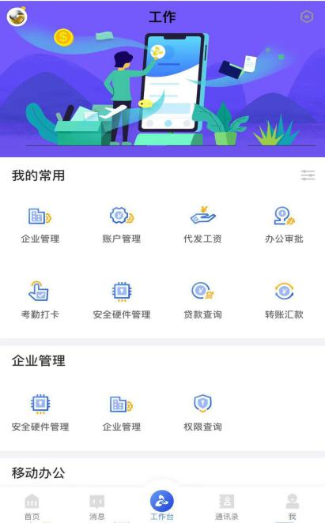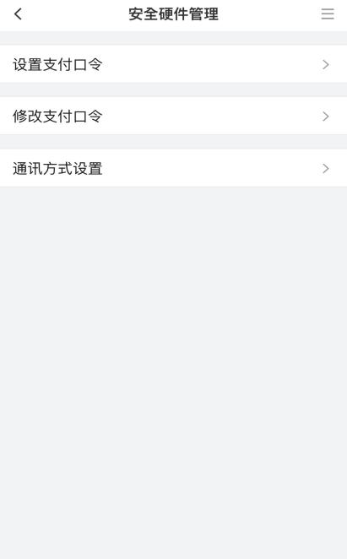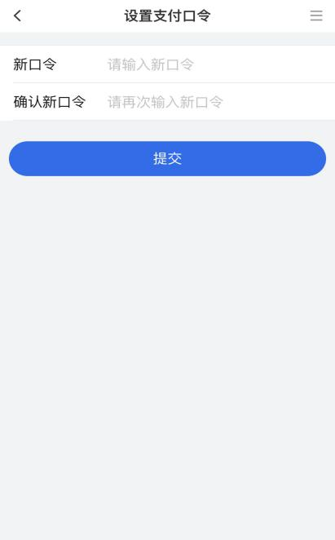
设置支付口令完毕后，请务必记住该口令，后续厦行e企管涉及资金支付需要使用U盾进行身份认证与签名验签时都需要使用该支付口令进行验证。

设置审批额度
厦行e企管要求在资金支付业务审批链条上至少需要有一个人具有超过该笔业务金额的审批权限，审批才能生效。企业在未设置审批额度前，所有企业内部用户都是无审批额度的。因此企业签约厦行e企管后，设置审批额度是很重要的一步。
管理员进入“工作台”，选择“企业管理”应用，进入“权限管理”菜单。
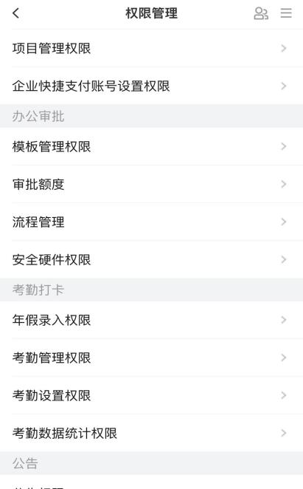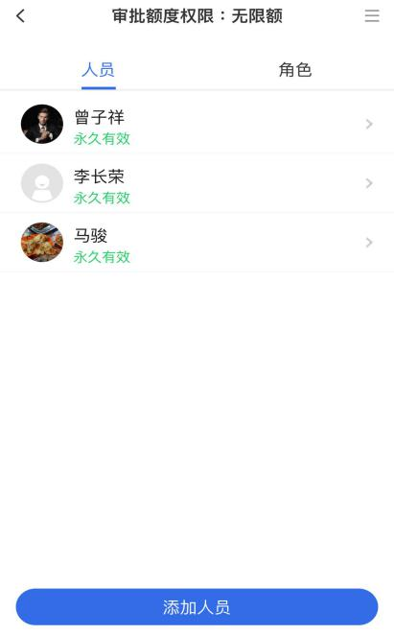

设置审批流程
厦行e企管提供了自由模式和固定模式两种审批方案。企业未设置业务审批流程前，所有业务审批都按照自由模式进行，即由当前经办人自主选择下一流程审批人员。企业按业务设置固定审批流程后，该业务审批流程将按设置的固定路径自动流转。
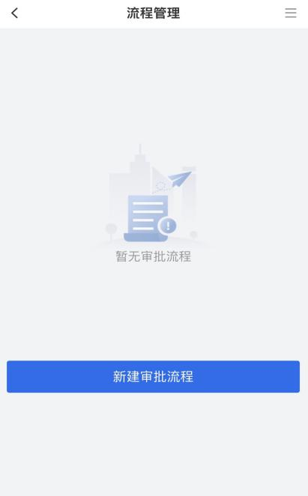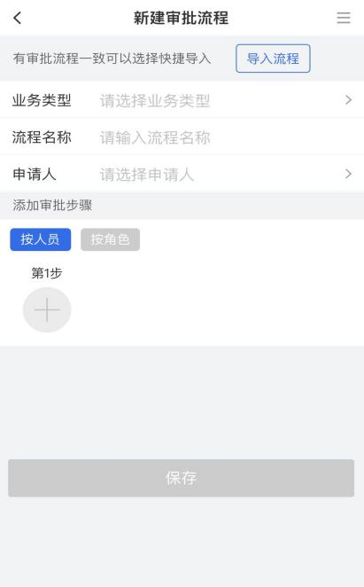

企业内部用户注册与激活
用户激活有两种方式：直接激活和扫码激活。
直接激活：如果企业管理员已经将用户及其手机号码添加到通讯录，那么用户注册完毕，在首次登录时选中加入企业即可完成用户激活。
扫码激活：用户已经注册完毕，企业管理员未将用户添加到通讯录的情况下，用户可以登录厦行e企管APP，使用消息模块中的“扫一扫”功能扫描企业二维码，选择发送企业加入申请至企业管理员移动端，企业管理员审批通过后也可以完成用户激活。

账户管理操作
财务属性的企业内部用户才具有账户管理功能的操作权限。
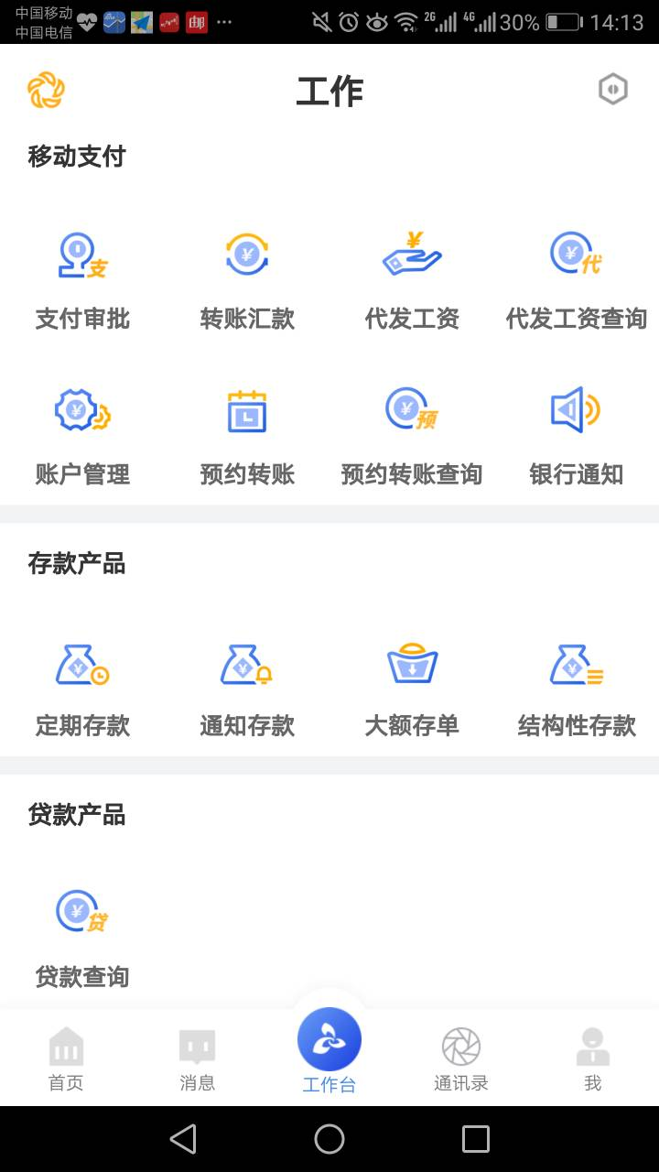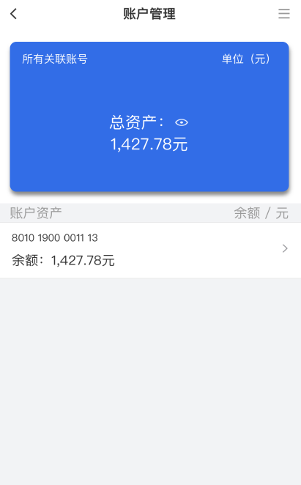
进入账户管理功能可查询已注册账号的详情及账户交易明细等内容。
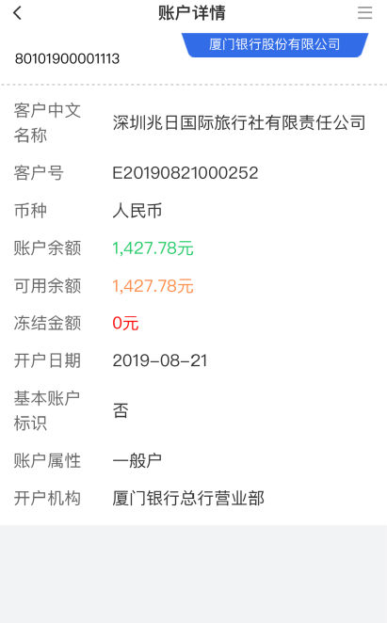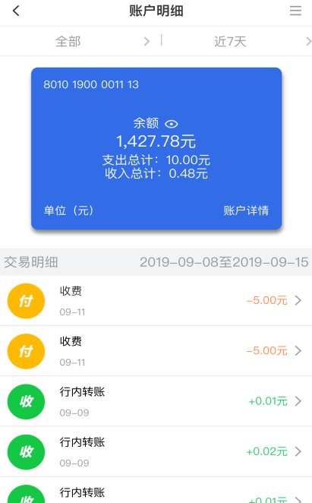

转账汇款业务操作
首先，员工发起转账汇款申请，填写申请信息完毕，提交给老板或财务主管进行审批。
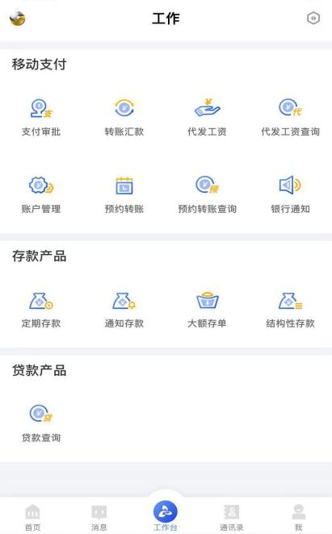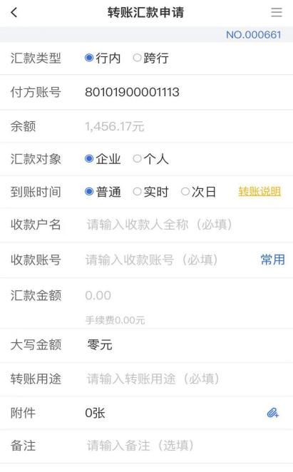
申请发起以后，员工可以在“支付审批”功能查看所发申请状态，可进行催办、撤回等操作。
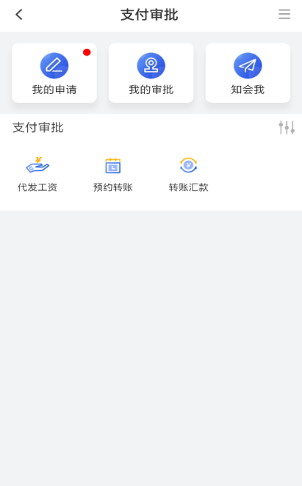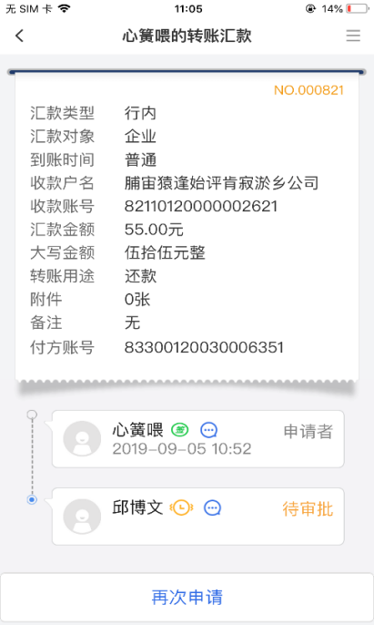
接下来，系统会将业务审批的信息通过消息推送到老板或财务主管手机端，提醒及时进行处理。审批人员点击消息即可查阅申请详情并进行处理，或者在“支付审批”功能我的审批下找到待审批的申请进行处理。
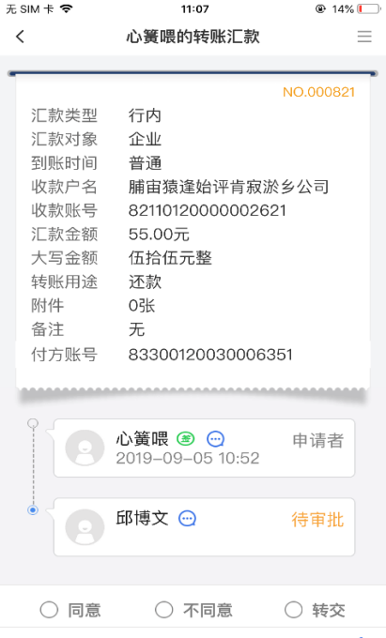
老板或财务主管审核转账申请无误，“同意”申请并确认提交即可进入资金支付环节。（要求此时保证用户手机蓝牙处于打开状态，蓝牙U盾电源打开，以实现准确的配对。）
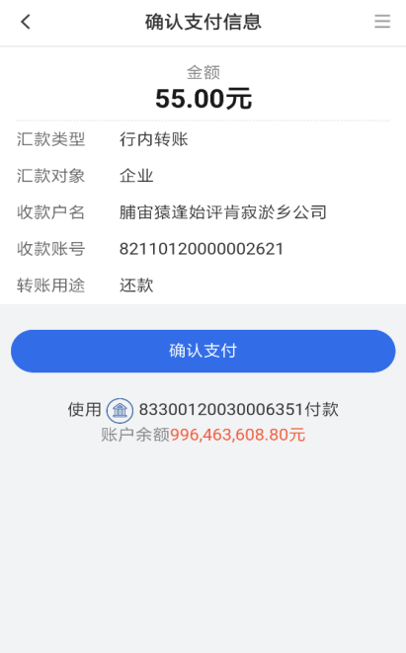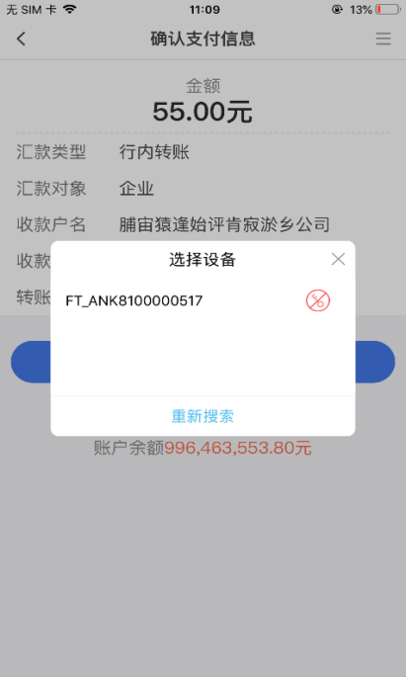
配对成功后，系统将提示老板或财务主管输入U盾支付口令，支付口令验证成功后会要求在蓝牙U盾上进行交易确认。
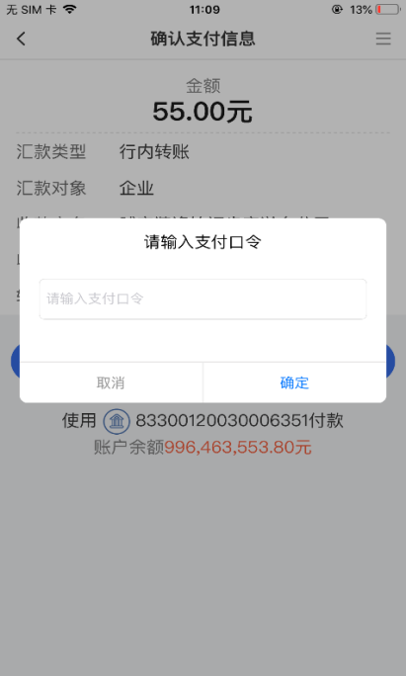
老板或财务主管在蓝牙U盾上按OK按钮确认交易，该笔转账交易即成功提交银行进行处理。
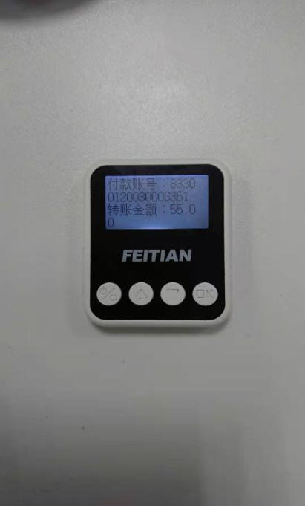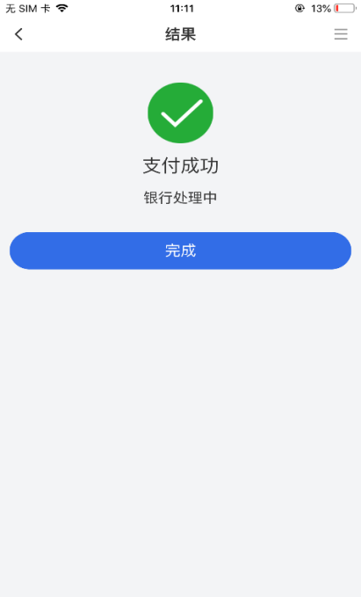

预约转账业务操作
首先，员工发起预约转账申请，填写申请信息完毕，提交给老板或财务主管进行审批。预约转账时间可精确到小时分。
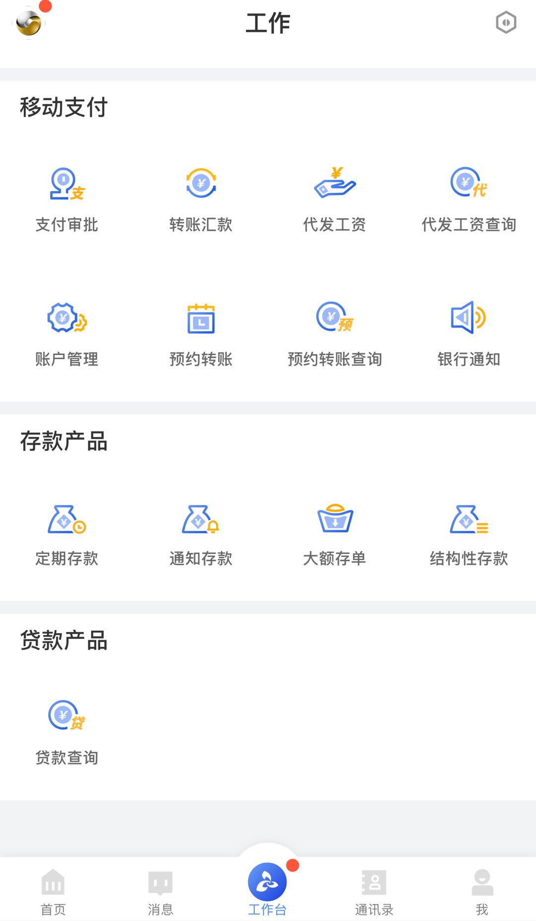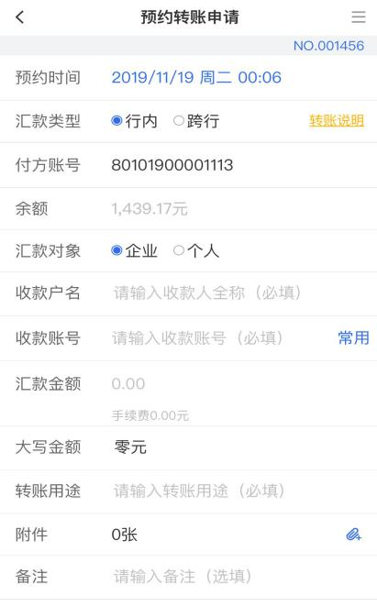
申请发起以后，员工可以在“支付审批”功能查看所发申请状态，可进行催办、撤回等操作。
老板或财务主管审核及转账操作参照转账汇款。
预约转账业务操作完毕以后，企业可以在预约转账查询功能查询预约转账业务的详情。如在预约转账时间之前，企业因业务变动不需要再执行该笔转账，可以从预约转账功能发起预约转行的撤销操作。但是如果已过预约转账时间，银行已做汇出处理后将不可再撤销。
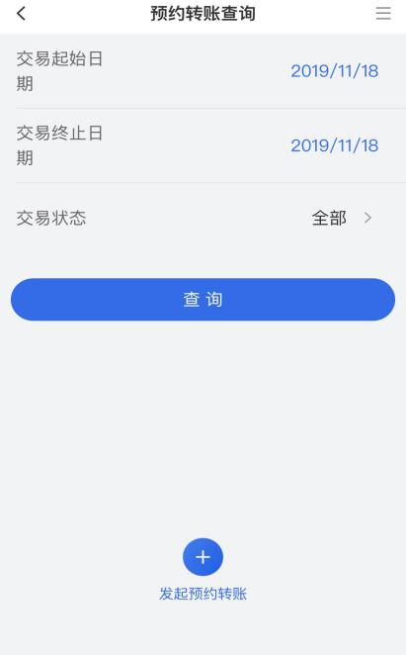
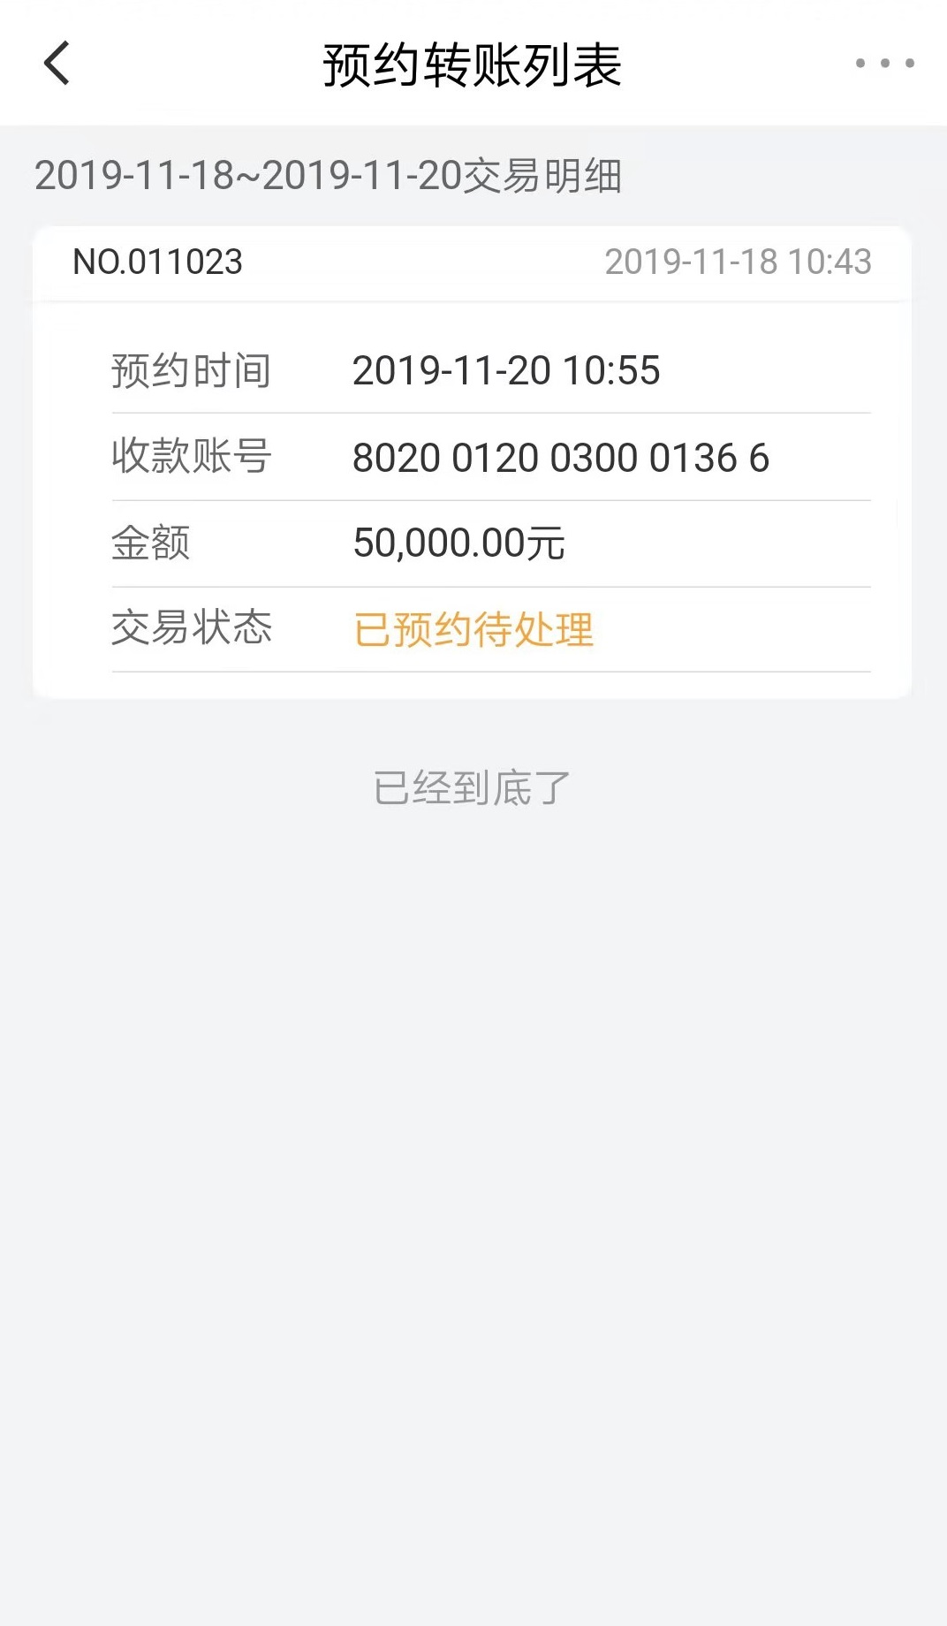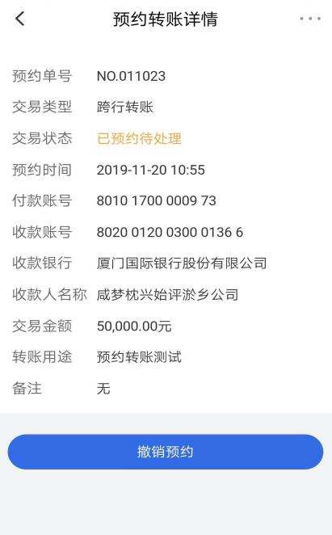
点击此处撤销预约转账

存款业务操作
厦行e企管目前提供了4款存款产品，包括单位定期存款、通知存款、结构性存款和大额存单。
我们以大额存单业务的操作为例：
进入“大额存单”功能将首先看到可购买的所有大额存单产品列表，单击可打开产品详情界面，除了产品要素外，还可以查看并下载产品有关的销售文本。
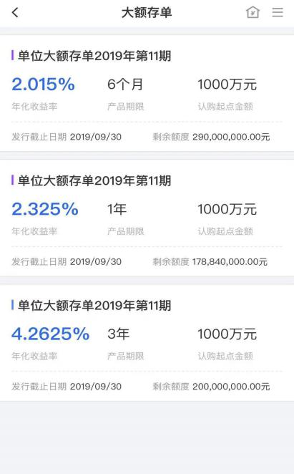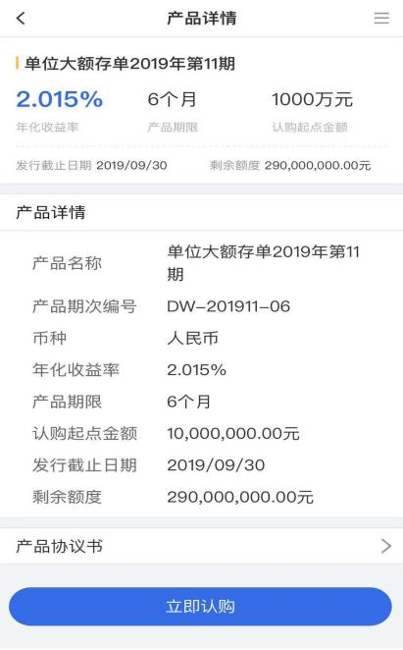
员工点击“立即认购”按钮即可进入大额存单认购交易页面，录入认购大额存单各项业务内容完毕后，提交给老板或财务主管进行审批。
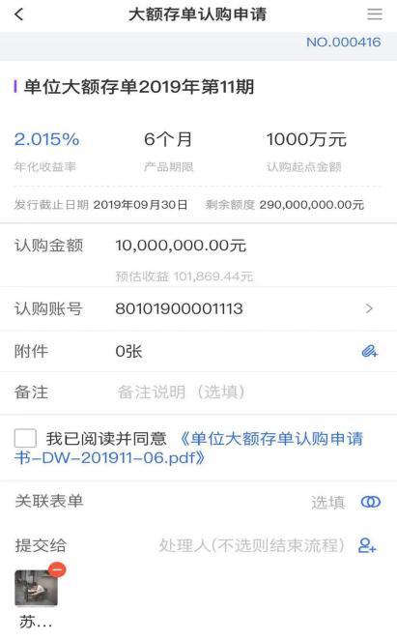
企业购买存单产品后，可以点击页面右上角的“”按钮查询企业持有的存款产品，并能进一步查看过往认购的存款产品的存取记录。

代发工资业务操作
企业在厦行e企管渠道代发工资需要在我行签订代发工资的协议，并在签约厦行e企管业务时选择开通代发工资。
温馨提示：为了便于代发工资录入，要求企业员工都应在“我—我的卡包—银行卡”中维护员工本人的工资卡信息。
厦行e企管提供了两种代发工资模式：一种是手工录入模式，手工逐条录入员工代发工资明细；另一种是批量代发模式，即支持excel模板批量导入员工代发工资明细。前者每次支持录入20条明细，后者支持单次导入500条明细。
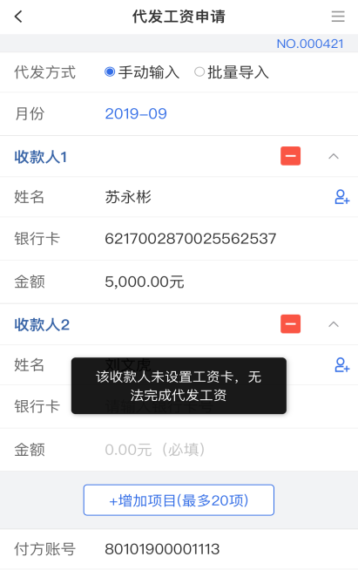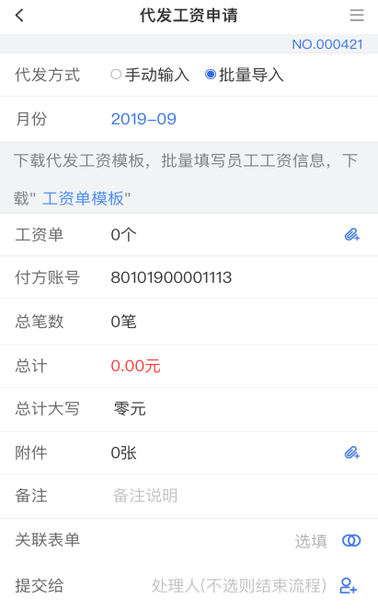
点击此处下载工资单模板
企业通过厦行e企管完成代发工资后，可通过“代发工资查询”功能查询代发工资业务的详情，包括代发工资所有明细及其状态，同时提供了代发工资明细查询和下载的功能。
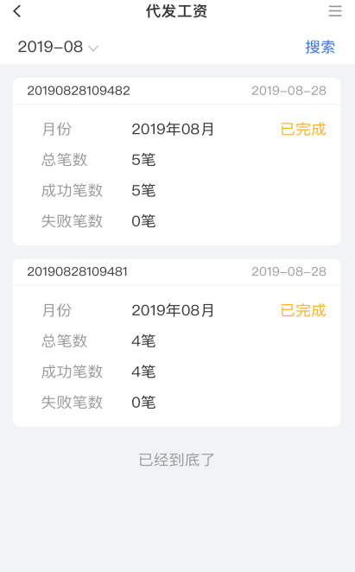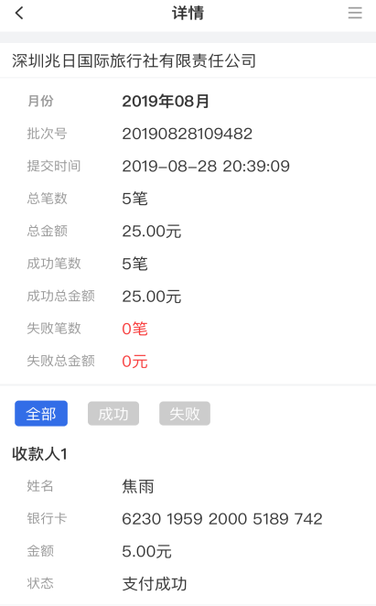
点击此处下载代发工资明细清单

